Культурно-досуговый центр « Токсово» организует и проводит культурно-массовые мероприятия, детские игровые программы, спортивные мероприятия, детские и взрослые Дни рождения, ЛЮБЫЕ праздники!
Коллективы КДЦ участвуют в областных, городских и международных конкурсах. Мы всегда готовы к сотрудничеству с талантливыми людьми и всегда открыты для предложений. Начался новый творческий год. Представляем вашему вниманию наши кружки, секции и студии, двери которых открыты для Вас в Рапполово и в Токсово.

П.ТОКСОВО ПРИВОКЗАЛЬНАЯ ПЛ.Д.1
ДЕТСКИЙ ЦЕНТР «Пластилиновая ворона»
Бесплатные
___________________________________________________________
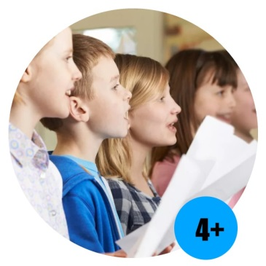
Вокально-хоровая студия «Цвет полей»
Пение развивает слух и чувство ритма. Занятия вокалом: улучшают память, развивают способности к импровизации, стимулируют речевую активность, нормализуют дыхание, что полезно для профилактики респираторных заболеваний.
Вторник с 16:00.
Педагог - Уразовская Мария.
Тел.для записи и справок: 993-44-92.
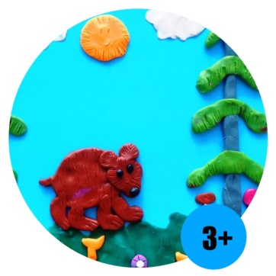
Студия «ТяП-Ляп»
Занятия пластилинографией представляют большую возможность для развития и обучения детей. Они способствуют развитию внимания, памяти, мышления, восприятия, воображения, развитию творческих способностей, развитию пространственной ориентации, сенсомоторной координации, развитию мелкой моторики рук, способствует снятию мышечного напряжения и расслаблению. Дети учатся планировать свою работу и доводить ее до конца.
Вторник с 16:00, с 17:00; четверг с 15:00, с 16:00.
Педагог Зайцева Диана.
Тел.для записи и справок: 993-44-92.

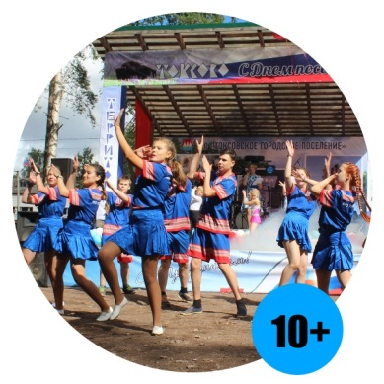
Театр танца «Конфетти»
Студия театр танца занимается сюжетными танцами. Осуществляет подготовку номеров для концертов, мероприятий Токсовского городского поселения. Подростки развивают творчество, самореализацию. Коллектив участвует в районных и областных конкурсах, концертах, фестивалях.
Среда с 16-00, пятница с 18:00.
Педагог Пашкова Наталья.
Тел.для записи и справок: 993-44-92.

«Школа третьего возраста «Надежда»
В программе Школы:
Встречи по пятницам в 15:00:
- Основы биоэнергетики
- Гармония (психология) взаимоотношений
- Обмен опытом по огородничеству, консервированию
- Мастер-классы по рукоделию
- Гимнастика для глаз по Бейнцу
- Дыхание по Стрельниковой
-Туризм пешеходный и на транспорте
-Экскурсии по Санкт – Петербургу и Ленинградской области
- Поездки в театр и музеи
- Литературные и музыкальные вечера
П.Токсово Привокзальная пл.д.1
Запись на все занятия школы третьего возраста и вопросы по телефону:
8-921-987-04-48 -Людмила Андреевна Плиско.
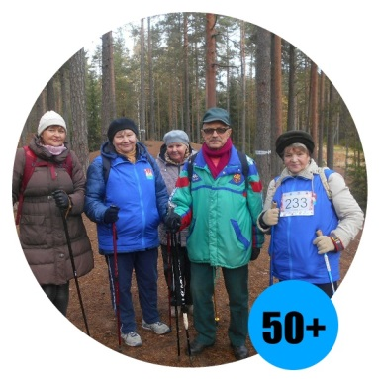
Клуб любителей скандинавской ходьбы

Встречи каждый понедельник и четверг в 11:00 около универсама «Полушка» п. Токсово Привокзальная площадь.
Руководитель - Васильева Валентина, тел. 8-906-226-96-04.

Занятия лечебной физкультурой
Занятия физической культурой, имеющие оздоровительный и общеукрепляющий характер, направленные на развитие гибкости, подвижности суставов, укрепление​ опорно-двигательного аппарата в целом.
П.Токсово ул.Привокзальная д.1 По четвергам в 16:00.
Руководитель - Галина Лукина.
Тел.для записи и справок: 993-44-92.
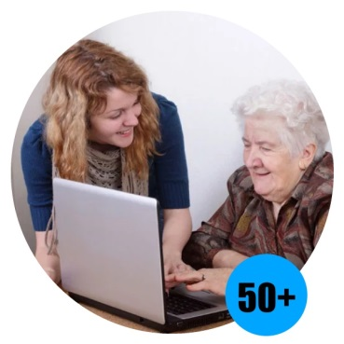
Компьютерные курсы
Понедельник, четверг в 18:00, по предварительной записи.
Тел. 8-921-987-04-48 - Людмила Андреевна Плиско.

Платные
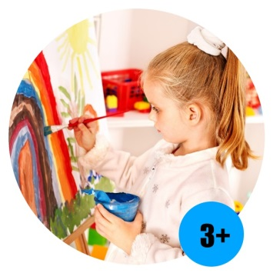
ИЗО Студия "Веселые Кисточки"
Изо Студия - это творческий курс, который знакомит ребят с изобразительными материалами и техниками работы с ними. На занятиях дети рисуют карандашами и фломастерами, акварелью и гуашью, восковыми мелками и пастелью. В игровой и
без оценочной атмосфере дети познают их свойства, экспериментируют, осваивают навыки творческой деятельности.
Занятия способствуют развитию эмоциональной сферы, креативности, уверенности в своих силах. Изобразительная деятельность расширит и закрепит представления детей об окружающем мире.
Каждый вторник в 18:00.
Педагог Семенова Юлия Сергеевна.
Тел.для записи и справок: 993-44-92.
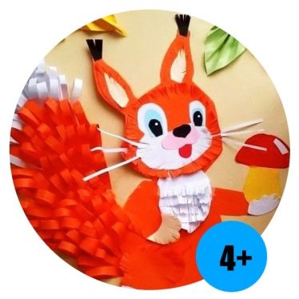
Творческая мастерская «Бумажные истории»
Основные задачи мастерской : формирование умения передавать простейший образ предметов, явлений окружающего мира посредством объемной аппликации;
учить основным приемам в аппликационной технике «бумажная пластика»; формировать умение работать с клеем, приклеивать детали, присоединяя одну к другой;
учить работать на заданном пространстве (накопление элементарного опыта в составлении композиции)
обогащение сенсорных впечатлений (на уровне ощущений ребенок познает фактуру, плотность, цвет бумаги);
развитие мелкой моторики, координации движений рук, глазомер;
развитие речевых навыков;
развитие творческой фантазии, эстетического и цветового восприятия;
воспитание навыков аккуратной работы с бумагой.
Каждую среду в 17:30.
Педагог Афиногенова Елена Владимировна.
Тел.для записи и справок: 993-44-92.
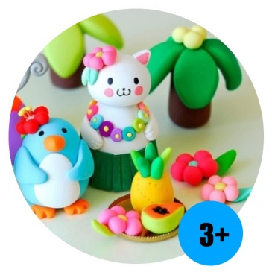
Лепка из полимерной глины "Волшебная глина"
"Волшебная глина" - это цветная масса для творчества, не прилипающая к рукам и одежде. Лепка из полимерной глины помогает: развитию мелкой моторики, развитию воображения, творческих способностей, развитию усидчивости, сосредоточенности, наблюдательности.
Каждую пятницу в 18:00.
Педагог Абрамова Елена Юрьевна.
Тел.для записи и справок: 993-44-92.
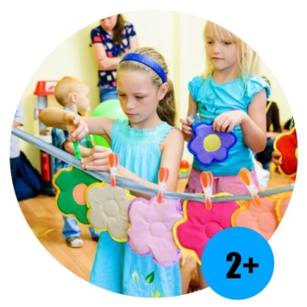
Студия раннего развития "Вверх"
(Группа неполного дня)
Для тех, кто не посещает детский сад, но хочет научиться дружить, играть, интересно и полезно проводить время. Студия раннего развития - это целостный образ жизни дошкольника, несколько часов дня, заполненных разнообразными занятиями и делами. Программа занятий включает подвижные и сюжетно-ролевые игры, музыкальные занятия, чтение сказок, занятие творчеством, чудеса на песке, занятие дидактическими материалами и многое другое. Пока вы занимаетесь своими делами, ваш ребенок сможет отдохнуть, развлечься, узнать много нового и интересного, обрести новых друзей.
Каждый вторник и четверг с 10:00 до 13:00.
Педагог Зайцева Диана Сергеевна.
Тел. для записи и справок: 993-44-92.
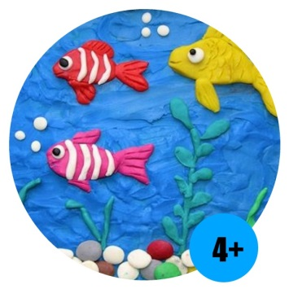
Студия «Пластилиновые картины»
Создание картины при помощи пластилина. Такой вид живопись называется пластилиновая графика или пластилинография. Красками здесь служит пластилин, как изобразительный материал, а руки являются нашим инструментом, кистью. Используется техника нанесения пластилина на стекло. Стекло в данном случае является холстом, который мы держим перед собой и руками под стеклом наносим пластилин. Картина в данном случае «рисуется» под стеклом и уже защищена от пыли и повреждений. Изображение имеет плоский вид. Процесс рисования не имеет границ, всё зависит от фантазии, яркости и необычности творческой мысли. Рисуя пластилином можно создавать натюрморты, пейзажи и даже портреты. Пластилинография считается детским видом творчества, но из пластилина можно творить настоящие шедевры.
Каждый понедельник в 18:00.
Педагог Касаткина Татьяна Владимировна.
Тел.для записи и справок: 993-44-92.
Рисование песком "Пескоград"
Раскрашивание картинок цветным песком. Занятие для детей и взрослых. Развивает воображение и мелкую моторику, побуждает доводить даже маленькое дело до конца. Игра с цветным песком способствует физическому и интеллектуальному развитию ребенка.
Рисование цветным песком для детей имеет гораздо больший эффект, чем обычная гимнастика для пальчиков. Когда ребенок занимается, у него не только развивается мелкая моторика, но и интенсивно работает мозг. Чтобы точно попасть песком в нужное место на раскраске, малышу нужно напрячь свои физические и интеллектуальные способности не меньше, чем при решении какой-либо задачки.
Каждый четверг в 18:15.
Педагог Зайцева Диана.
Тел.для записи и справок: 993-44-92.
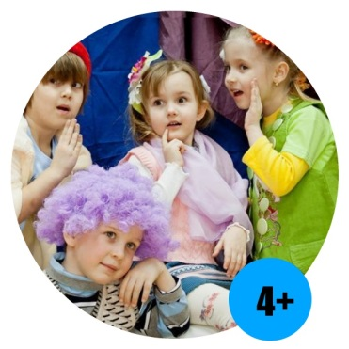
Шоу-группа "ФАНТАЗЁРЫ"
Мы научим Ваших детей красиво петь и говорить, уверенно держаться на сцене, быть гибкими и пластичными, разовьём артикуляционные навыки и дикцию. Ваш ребенок получит уникальную возможность заниматься сразу у двух опытных педагогов. Участники шоу-группы «Фантазёры» станут постоянными участниками конкурсов и мероприятий нашего любимого поселения, при желании смогут выступать на районных и областных мероприятиях !
Каждый вторник и пятницу в 17:00.
Педагог по вокалу и музыкальный руководитель - Мария Уразовская.
Педагог по сценическому движению - Наталья Пашкова.
Тел. для записи и справок 993-44-92.
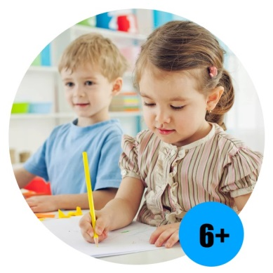
Подготовка к школе «2+2=4»
Цель программы: развитие всех уровней доинтеллектуальной деятельности детей перед поступлением в школу, таких как фонематический слух, зрительный анализ, мелкая моторика, пространственная, временная и количественная ориентация, слухоречевая и зрительная память, внимание, образное восприятие.
На занятиях комплексной подготовки к школе дети будут:
· развивать моторику; решать простые задачи; учить буквы; читать; считать; изучать геометрические фигуры; изучают цвета, формы, предназначение предметов; · развивать речь; знакомиться с окружающим миром
Посещая занятия по подготовке к школе, Вы сделаете переход Вашего малыша к школьному обучению плавным, безболезненным и радостным!
Понедельник в 17:00, четверг в 18:00.
Педагоги - Евграфова Елена Александровна и Сахарова Светлана Михайловна.
Тел.для записи и справок: 993-44-92.
«Индийские танцы»
Индийские танцы – это не механические движения, а глубокое постижение физического и духовного мира человека. Индийский танец благотворно влияет на весь организм. Он оказывает не только психотерапевтический эффект, но и помогает людям, больным диабетом, гипертонией и различными формами артрита.
Индийский танец активизирует нервную систему по всему телу, основа которого – ритмические композиции, построенные на чередовании ударов попеременно правой и левой ногой. Танец дает хорошую нагрузку на позвоночник, поскольку множество наклонов и поворотов разрабатывают его шейный и поясничный отдел. Движения танца разрабатывают кисти запястья, плечевой и тазобедренный сустав, укрепляют вестибулярный аппарат и сердечно - сосудистую систему. Также, благодаря танцу, можно повысить свое эмоциональное состояние и омолодить организм.
Каждую среду в 18:30.
Педагог Татьяна Рымарева.
Тел.для записи и справок: 993-44-92.

Функциональные тренировки
Тренировки подходят для тех, кто хочет мягко сбросить лишний вес, привести тело в форму, а также, заботится о своём здоровье. Занятия проходят в форме аэробной нагрузки, включая элементы силовой нагрузки и развития гибкости. Нагрузка определяется тренером индивидуально. На занятие можно прийти с малышом.
Понедельник в 18:00, четверг в 17:00.
Педагог Лукина Галина.
Тел.для записи и справок: 993-44-92.
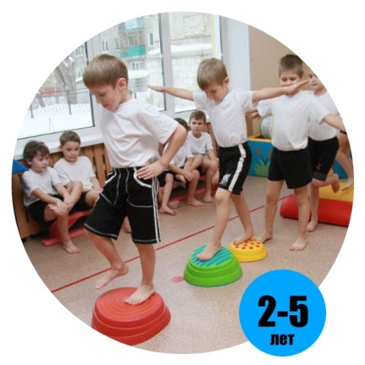
Физкультура для детей 2-5лет
(идет набор в группу)
Занятия проходят в игровой форме, включают в себя несложные упражнения для развития гибкости, подвижности, координации, ловкости и внимания, а также для гармоничного развития ребенка. Нагрузка подобрана с учётом возрастных особенностей. Родители могут присутствовать на занятии.
Среда в 17:30.
Педагог Лукина Галина.
Тел.для записи и справок: 993-44-92.

«Развивашки у Кати»
Занятия являются интегрированными, а именно, включают в себя различные виды деятельности. Малыши занимаются развитием памяти, мышления, логики, внимания, звукоподражанием, пением, танцами, разнообразными движениями под музыку, игрой на детских музыкальных инструментах, развитием мелкой и крупной моторики, осваивают элементарные математические понятия, познают окружающий мир, учатся различным видам творческой деятельности (аппликация, рисование, лепка), выполняют различные поделки.
Понедельник, среда в 11:00.
Педагог Михайлова Екатерина.
Тел.для записи и справок: 993-44-92.
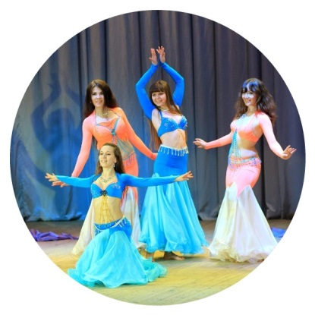
Восточные танцы
Школа танца живота Ольги Нур предлагает обучение по направлению «танец живота» - танец живота для начинающих, уроки танца живота для детей.
Педагог: Ольга Нур. Тел.для записи и справок: 993-44-92.

РАППОЛОВО УЛ.ОВРАЖНАЯД.21 А
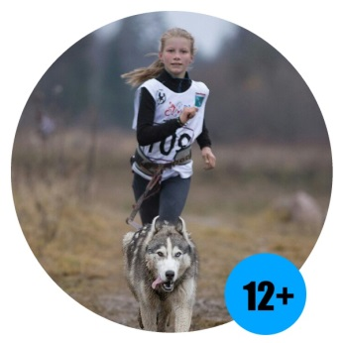
Бесплатные
Школа Молодого Каюра
Объявляет набор группы ПЕРВОГО года обучения.
В учебной программе:
Подготовка и участие в соревнованиях по Ездовому Спорту;
зимние походы и арктические экспедиции с участием детей и ездовых собак; спортивный туризм - пешие и горные походы в летний сезон; спортивная подготовка - бег, лыжная техника.
Принимаются дети от 12 лет, для старших юниоров от 16 лет индивидуальное расписание.
Предварительное расписание группы Первого года обучения:
Пн, Ср - с 17:00 до 19:00.
Вс - с 10:00 до 12:00.
Запись по предварительному собеседованию.
Руководитель Чернатов Денис Сергеевич, тел. для записи и справок: 8-960-287-68-21

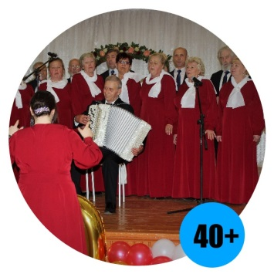
Хоровой коллектив «Радуга»
Приглашает в свои ряды любящих песню и приятное общение, желающих петь и выступать на муниципальных праздниках нашего поселения, конкурсах и фестивалях Всеволожского района и Ленинградской области.
Репетиции проходят каждый понедельник, среду и пятницу в 18:00.
Руководитель коллектива - Орманжи Георгий Семенович.
Педагог по вокалу - Уразовская Мария Анверовна.
Тел. для записи и справок: 8-911-113-97-32.

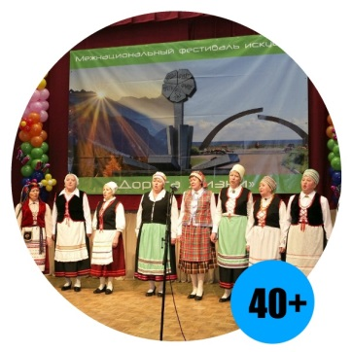
Фольклорно-этнографический ансамбль «Рёнтюшки» («Röntyskä»)
Ансамбль представляет песенно-хореографическую традицию ингерманландских финнов деревни Рапполово (Rappula). «Рёнтюшки» принимают участие в фестивалях и конкурсах Ленинграда, Карелии, Эстонии, Финляндии, Швеции, Грузии,
Основной задачей коллектива и по сей день является сохранение уникального ингерманландского цикла самобытных песенно-хореографических форм Всеволожского района Ленинградской области в живом бытовании.
Репетиции проходят каждый четверг в 19:00.
Педагог Наумова Ксения Юрьевна Тел.для записи и справок: 8-921-643-43-15
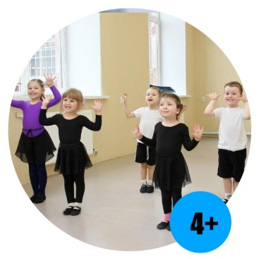
Студия хореографии
В студии хореографии дети изучают классический танец, народно-характерный танец, актерское и сценическое мастерство. Детская хореография – это не просто танцы для детей, это огромные возможности для полноценного физического, эмоционального и эстетического развития ребенка. Детская хореография развивает координацию, музыкальный слух, способствует развитию творческих способностей ребенка. Хореография для детей прививает основы этикета и грамотной манеры поведения в обществе, дают представление об актерском мастерстве.
Вторник и четверг начало в 17:30.
Педагог Коваленко Александр Сергеевич.
Тел.для записи и справок +7-911-966-70-36
Рок-дуэт «Бумеранг»
На базе дуэта планируется создание рок-группы. Если музыка – это Ваше дыхание, приходите на занятия рок-дуэта.
Вторник , четверг 17:00.
Руководитель - Бабинцев Александр Дмитриевич.
Тел. для записи и справок 8-904-511-39-10

Секция скандинавской ходьбы
Если вы любите прогулки, Вам нравится дышать свежим воздухом в хорошей компании, участвовать в соревнованиях и фестивалях по скандинавской ходьбе, мы ждем Вас.
Среда, суббота в 11:00.
Руководитель - Александр Коваленко.
Тел.для записи и справок : 8-911-966-70-36

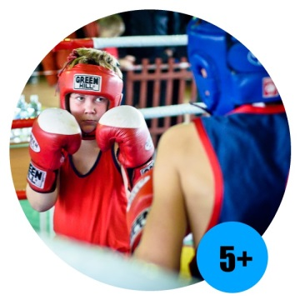
Спортивная секция бокса
Занятия для группы детей от 5 до 14 лет проходят каждый понедельник, среду и пятницу, начало в 18.30
Группы от 14 лет занимаются в те же дни начало в 19:30.
П.Рапполово ул.Овражная д.2
Тренер Малышев Иван Анатольевич.
Тел.для записи и справок: 8-960-272-12-15.

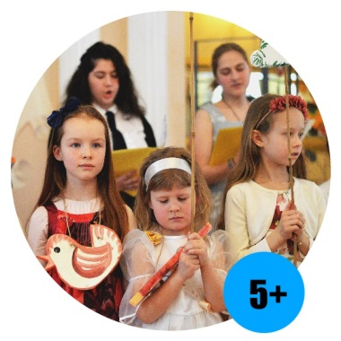
Центр музыкального творчества
Разновозрастные группы.
Воскресенье с 11:00 до вечера. На неделе проводятся индивидуальные, а также групповые занятия по скользящему графику (расписание составляется в зависимости от занятости помещения, а также от пожеланий учащихся). Содержание занятий включает в себя прослушивание музыки и беседу о ней, основы музыкальной грамоты и сольфеджио, ансамблевое и хоровое пение, инструментальный ансамбль.
Занятия Центра музыкального творчества проходят в помещении Гериатрического центра. П.Токсово ул.Лыжная д.16.
Руководитель Ольга Павловна Минкина.
Тел.для записи и справок:8-911-268-42-42

